INFORME DE FISCALIZACIÓN AMBIENTAL

EDIFICIO MARQUIS

DFZ-2020-2952-IX-PPDA

 | Nombre | Firma
Aprobado | LUIS MUÑOZ FONSECA
DETALLES DE ACTIVIDAD DE FISCALIZACIÓN
FUENTES FIJAS

INFORMACIÓN DEL TITULAR.

Titular | Rut | Identificación de la actividad | Dirección
Comunidad Edificio Marquis | 56.056.490-2 | Edificio Marquis | Thiers N° 750, Temuco

ANTECEDENTES DE LA ACTIVIDAD.

Instrumento | D.S. N° 8/2015 MMA. Plan de descontaminación atmosférica por MP 2,5, para las comunas de Temuco y Padre Las Casas y de actualización del plan de descontaminación por MP 10, para las mismas comunas.
Tipo de Actividad | _x_ Inspección Ambiental __x_ Examen de la Información ____ Medición y Análisis
Fecha de la Actividad | Organismo encargado | Organismo Participante
23/07/2020  (Acta de inspección en Anexo 1). | Superintendencia del Medio Ambiente. | ---

DOCUMENTACIÓN SOLICITADA Y ENTREGADA.

N° | Documento solicitado | Plazo de entrega | Fecha entrega | Observaciones
1 | Informes Isocinéticos desde el año 2018 a la fecha de inspección. | 30-07-2020 | - | El titular no remite antecedentes solicitados en acta de inspección (Anexo1) como asimismo no ingresa a la plataforma SISAT los informes isocinéticos requeridos

HECHOS CONSTATADOS.

N° | Exigencia | Hecho constatado y examen de la información
 | D.S. N° 8/2015 Ministerio de Medio Ambiente.  Artículo 45.- Las calderas, nuevas y existentes, de potencia térmica nominal mayor o igual a 75 kWt, deberán cumplir con los límites máximos de emisión de MP que se indican en la Tabla siguiente:  Tabla 25. Límites máximos de emisión de MP para calderas nuevas y existentes  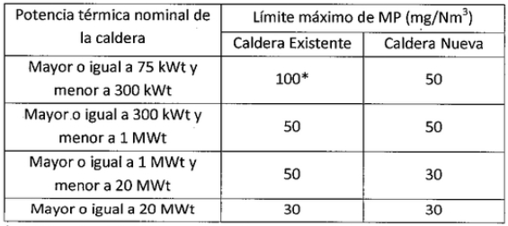  D.S. N° 8/2015 MMA, Artículo 49:  Artículo 49.- Para dar cumplimiento a los artículos 45 y 46, las calderas, nuevas y existentes, cuya potencia térmica nominal sea mayor a 75 kWt y menor a 20 MWt, deben realizar mediciones discretas de MP y SO2, de acuerdo a los protocolos que defina la Superintendencia del Medio Ambiente.  La periodicidad de la medición discreta dependerá del tipo de combustible que se utilice y del sector, según se establece en la tabla siguiente:  Tabla N°28. Frecuencia de la medición discreta de emisiones de MP y SO₂ | Hechos constatados  - Se procede a fiscalizar el edificio Marquis. Al momento de la inspección, se constata la operación de 2 de lasa tres calderas que componen el sistema de calefacción y agua caliente del Edificio, las cuales utilizan petróleo Diesel como combustible.  - Las tres Calderas son de idénticas características, marca De Dietrich modelo GT300/2, año de fabricación 1998 de 240.000 Kcal/hr cada una (279 KW) y con N° registros S.S.A.S. 516, 517 y 518 respectivamente para calderas N° 1, 2 y 3 (esta última caldera fuera de servicio al momento de la inspección)  - Se solicita al titular cargar los informes de muestreo isocinético desde el año 2018 a la fecha en la nueva plataforma SISAT, presentando únicamente como respaldo ante la Oficina Regional, los comprobantes de ingreso de estos.  Examen de la información  - El titular cumplido el plazo establecido en el acta de inspección realizada a la unidad fiscalizable, no hace entrega de los comprobantes que respalden el reporte de informes isocinéticos requeridos en acta de inspección como asimismo al revisar la plataforma SISAT, no existen informes ingresados a la fecha.  - Cabe informar que el edificio Marquis ya fue sancionado según Expediente F 019-2018 con una multa de 2 U.T.A. por no remitir los resultados de los muestreos isocinéticos requeridos en el acta de inspección de fecha 30 de junio de 2017, para acreditar emisiones de MP, de las calderas con registro N° 516, N° 517 y N° 518  - De igual forma, ESTA Unidad cuenta con un nuevo informe según expediente DFZ-2019-1688-IX-PPDA, derivado al área de Sanciones, en el cual se concluye que el Edificio Marquis no acredita la realización de las mediciones isocinéticas desde el año 2017 a la fecha del IFA asociado a dicho expediente, en ninguna de sus tres calderas a petróleo, la que siendo considerada como fuente grupal de calefacción debe realizar cada 36 meses según artículo 23 del D.S. N° 78/2009 MINSEGPRES y cada 24 meses según artículo 49 D.S. N° 8/2015 MMA (vigente), por lo que esta nueva actividad de inspección que genera un nuevo informe a derivar a DSC manifiesta una reiteración en la condición de no reportar informes isocinéticos por parte de esta Unidad Fiscalizable.
  Tipo de combustible | Una medición cada “n” meses
  Tipo de combustible | Sector industrial |  | Sector residencial, comercial e institucional
  Tipo de combustible | MP | SO₂ | MP | SO₂
  - Leña | 6 | - | 12 | -
  - Petróleo N°5 y N°6 | 6 | 6 | 12 | 12
  - Carbón | 6 | 6 | 12 | 12
  - Pellets, chips, aserrín, viruta, y otros derivados de la madera, con carga manual de combustible. | 6 | - | 12 | -
  - Pellets, chips, aserrín, viruta, y otros derivados de la madera, con carga automática de combustible. | 12 | - | 18 | -
  - Petróleo Diesel | 12 | - | 24 | -
  - Todo tipo de combustible gaseoso | Exenta de verificar cumplimiento

REGISTRO FOTOGRÁFICO.

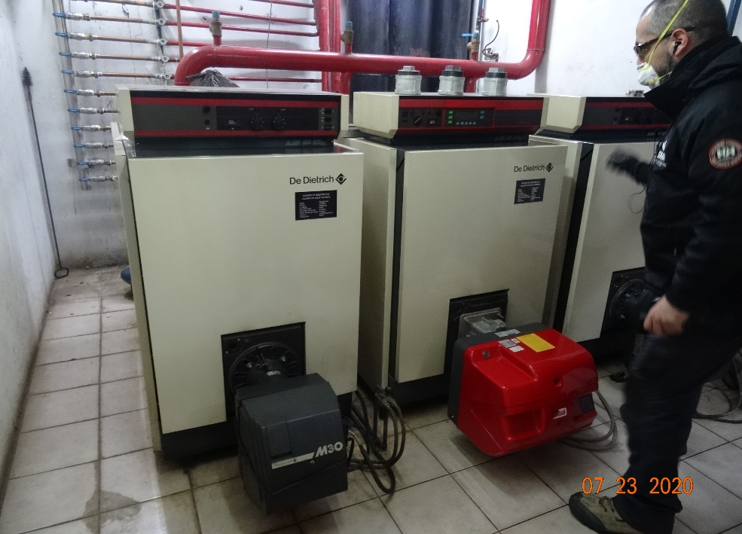 |  | 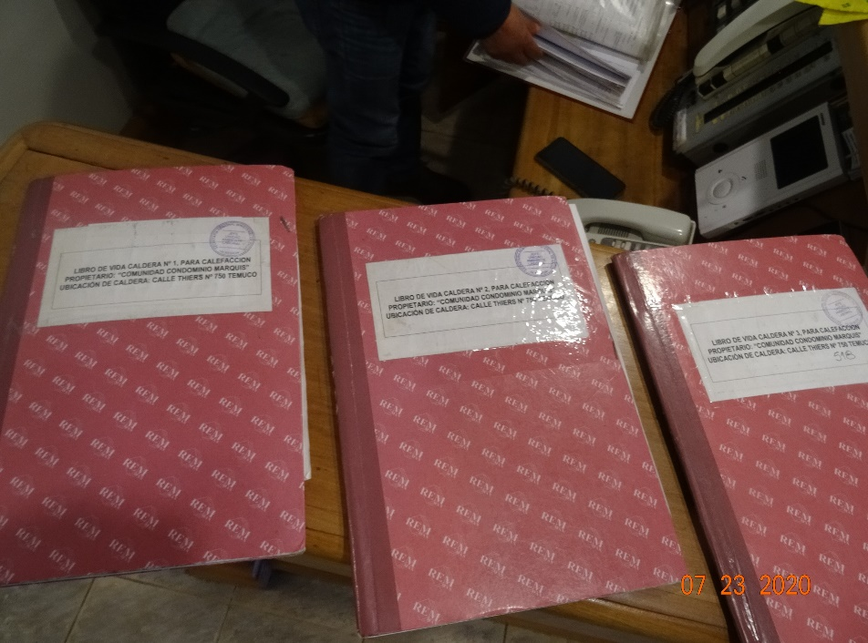
Fotografía N°1 | Fecha: 23/07/2020 | Fotografía N°2 | Fecha: 23/07/2020
Descripción: En la fotografía se observan las tres calderas a petróleo marca De Dietrich del edificio Marquis, ubicado en Thiers N° 750, Temuco. |  | Descripción: En la fotografía se observan los tres libros de las calderas asociadas a la Unidad Fiscalizable: “Comunidad Edificio Marquis”

CONCLUSIONES.

Como resultado de la actividad de fiscalización ambiental realizada a la unidad fiscalizable “Edificio Marquis” de Temuco, en el marco del Programa de Fiscalización 2020 del PDA Temuco y Padre Las Casas (D.S. N° 8/2015 MMA) se da cuenta de los siguientes hallazgos:

N° Hecho constatado | Artículo | Conclusión
1 | D.S. N° 8/2015 MMA, Artículo 49:  Artículo 49.- Para dar cumplimiento a los artículos 45 y 46, las calderas, nuevas y existentes, cuya potencia térmica nominal sea mayor a 75 kWt y menor a 20 MWt, deben realizar mediciones discretas de MP y SO2, de acuerdo a los protocolos que defina la Superintendencia del Medio Ambiente.  La periodicidad de la medición discreta dependerá del tipo de combustible que se utilice y del sector, según se establece en la tabla siguiente:  Tabla N°28. Frecuencia de la medición discreta de emisiones de MP y SO₂ | - La Comunidad Edificio Marquis no acredita la realización de las mediciones isocinéticas desde el año 2018 a la fecha, en ninguna de sus tres calderas a petróleo, la que siendo considerada como fuente grupal de calefacción debe realizar cada 24 meses según artículo 49 D.S. N° 8/2015 MMA (vigente).  - Lo anterior establece que no es posible establecer ni evaluar el cumplimiento de la emisión de dicha fuente grupal de calefacción al no existir informes isocinéticos que den cuenta del nivel de emisión del conjunto de calderas.  - De igual forma, esta Unidad cuenta con un informe según expediente DFZ-2019-1688-IX-PPDA, derivado al área de Sanciones, en el cual se concluye que el Edificio Marquis no acredita la realización de las mediciones isocinéticas desde el año 2017 a la fecha del IFA asociado a dicho expediente  - Complementando lo anterior, se debe considerar que el titular ya fue sancionado por no acreditar la medición isocinética de sus calderas desde el año 2013 a junio de 2017.
  Tipo de combustible | Una medición cada “n” meses
  Tipo de combustible | Sector industrial |  | Sector residencial, comercial e institucional
  Tipo de combustible | MP | SO₂ | MP | SO₂
  - Leña | 6 | - | 12 | -
  - Petróleo N°5 y N°6 | 6 | 6 | 12 | 12
  - Carbón | 6 | 6 | 12 | 12
  - Pellets, chips, aserrín, viruta, y otros derivados de la madera, con carga manual de combustible. | 6 | - | 12 | -
  - Pellets, chips, aserrín, viruta, y otros derivados de la madera, con carga automática de combustible. | 12 | - | 18 | -
  - Petróleo Diesel | 12 | - | 24 | -
  - Todo tipo de combustible gaseoso | Exenta de verificar cumplimiento

ANEXOS.

N° Anexo | Nombre Anexo
1 | Acta de inspección ambiental de fecha 23 de julio del 2020.

